基于Pro/E二自由度并联机器人的结构设计
韩永印 ^{1,2}
（1．武汉大学 计算机学院，湖北 武汉 430072；
2．徐州工业职业技术学院 计算机系，江苏 徐州 221140）
摘 要：为了提高研发效率，需要将机器人的设计过程和分析过程集成起来。针对这一集成要求，提出了基于Pro/E二自由度的机器人仿真平台，并建立两自由度平移运动并联机器人运动仿真模型。验证了机构的实际工作空间和运动情况。最后指出了本机构的在实际中的应用。最后通过仿真了机器人的位置轨迹，速度轨迹以及加速度轨迹来验证，本文所设计的二自由度机器人性能良好、工作灵活，很好地满足了设计指标要求，具有一定的实用性。
关键词：二自由度；并联机器人；结构设计；Pro/E；仿真平台
中图分类号：TP391.9,TH12 文献标识码：A
Structure design of two degree of freedom parallel robot based on Pro/E
Han Yongyin 1,2
(1 College of Computer Wuhan University, Hubei Wuhan 430072 China;
2 Department of Computer Xuzhou College of Industrial Technology, Jiangsu Xuzhou 221140, China)
Abstract: in order to improve the efficiency of research and development, need to design process and analysis process of integrated robot. In view of this integration requirement, the robot simulation platform Pro/E based on two degrees of freedom, and the establishment of two degree of freedom motion translation parallel robot simulation model. To verify the mechanism of practical work space and movement. Finally pointed out the mechanism of application in practice. Finally the position trajectory simulation of the robot trajectory, velocity and acceleration to verify, two degree of freedom robot performance in the design, flexible good work, good to meet the design requirements, has a certain practicality.

1引言
机器人(Robot)是自动执行工作的机器装置，对其的研究融合了包括机械工程学、信息传感工程学和控制工程学等多门综合学科，它体现了机电一体化的最高成就，机器人是代替人类从事各种劳动的自动化工具，能够减轻劳动强度、降低成本、提高生产效率，甚至能够完成难度较大的工作^{[1]}。在并联机器人机构体系中，有多种划分方法，如果按自由度划分，可分为2~6个自由度并联机器人，其中自由度为2~5个的被称为少自由度机器人^{[2]}；按照结构划分可分为平面、球面和空间结构的机器人。多自由度机械手以其独特的结构和先进的控制技术，其在生产生活中的地位越来越重要^{[3] [4]}。现代社会对工业机器人的操作性能和运行速度的要求不断提高，实际工程应用的要求促使人们去研究具有刚度好、运行速度快负载能力强的新型机器人。80年代以来世界各国纷纷开展基于并联机构机器人的研究与开发并在部分场合得到了应用。但是目前仍然存在着工作空间较小、运动范围有限的缺点^{[5]}。
由于多自由度的机器人存在建模困难、运动耦合和对元件精度要求高等不足^{[6]}，而且在许多情况下用户并不需要六自由度机械手，低于六自由度即可满足实际要求。因此，近年来一些少自由度并联机构成为新的研究热点，少自由度机构具有结构简单、造价低等特点，在实际领域中有着广泛的应用前景。许多学者研究了少自由度机构，有两转动一平动、三转动两平动、两转动两平动机构等，香港科技大学研制并出了平面 2 自由度驱动冗余并联机器人样机。

2二自由度机器人的结构设计与运动分析

2.1已知设计条件及参数
根据平面连杆机构的机构运动简图和已知的工作空间参数200×180mm，经过计算、分析，设定其他已知参数，如两电机间距、初始位置以及主动杆件的摆角范围等，求解连杆长度。
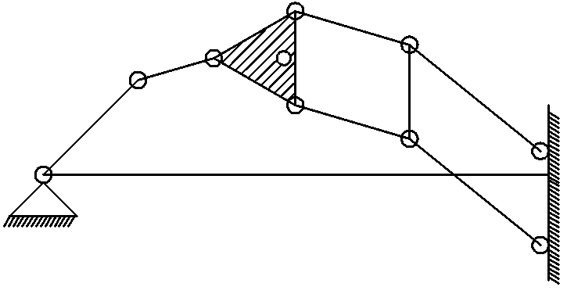
图1 连杆机构结构简图
类五杆并联连杆机构的结构简图如图1所示，工作机构位于中间三角形部分，为满足工作条件，需要L1，L4两个杆件主动运动，即可控制工作机构在所需空间运动。
由图1可知，本机构包括8个活动构件，11个转动副，由自由度的计算公式F=3n-(2Pl+Ph)可知，整体自由度为F=3×8-2×11=2。机构整体自由度为2，符合要求。

2.2对机构主体部分的运动学逆解分析
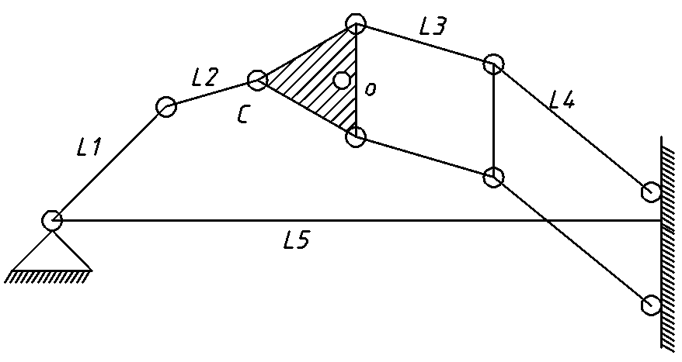
图2 五杆构件运动学分析参考图
如图2所示，由于机构的特殊性，O点平动，其运动和受力同C点一致，为了简化计算过程，可分析C代替O点，期中l₁，l₂，l₃，l₄，l₅代表五杆杆长，两原动件相位角为和，角速度为和，角加速为和。C点的位置为，则C点的位置方程为
（1）
已知：原动件为杆1和杆4，l₁，l₂，l₃，l₄和l₅为五杆构件的杆长尺寸，运动输出点C的位置、速度和加速度，求两原动件的位置，角速度、，角加速为、。
由图3.2可知，B点的位置坐标为
（2）
由式（1）和式（2）联立可得
（3）
令，并将其带入式（3），可得
则，有两组解。同理可以求出，，，这样也就求出了B、D点的坐标。因为五杆机构的位置逆解是唯一的，取哪一组解取决于五杆机构的初始位置形式。

2.3受力分析
下图3为带有牛顿参考系的二自由度平面五杆机构动力学建模简图，、、为空间3个方向的单位矢量. 已知各杆杆长为 、、、和,假设质心位置处于杆长的1/2处，载荷 F作用在C点处,，大小不变，方向与 C点的速度方向相反.，且已知主动件 (两连架杆 )的运动规律，构件的质量和绕质心的转动惯量。我们的目的是通过列出动力学方程来求出作用在驱动杆件上的平衡力矩。约定各构件质心代号为 1、2、3、4, 求解过程如下。
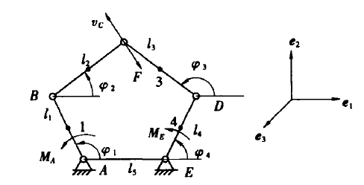
图3 五杆机构动力学建模简图
首先求各质心点、外力作用点的偏速度和各刚体偏角速度。以构件、的角位移、为独立变量可构成完整的多刚体系统，Kane方程用广义速率、来描述系统。
由得
，
由得
，
又由质心1处的速度得
由得
构件3、4的偏速度、偏角速度可由约束条件获得，把机构虚拟成封闭的矢量图，可得
（4）
对式（4）两端求导得
（5）
由式（5）可得
由上式可知，Kane方程中有两个驱动力矩，通过二元一次方程组即可求解出这两个驱动力矩。

3基于Pro/E软件环境下二自由度机器人的结构设计

3.1 二自由度机器人系统方案设计
二自由度并联机器人机构将两电机设置在固定支架上，固定平台与作两自由度平移运动的运动平台通过两条运动支链链接并形成一个封闭的结构。可以在水平面内的X和Y轴上移动，并保证平面上的一点可以到达一定范围内（200×180/长×宽）的任何一个位置。该机构中有两根杆是平行四边形杆，用以保证平面的运动形式。
本文采用Pro/E软件对二自由度机器人的结构进行设计，通过对零部件的设计，再通过装配，最后形成二自由度机器人的完整结构，通过导出装配图和主要零部件工程图，最终完成结构的设计。

3.2 Pro/E软件简介
Pro/E是一款三维造型设计的应用软件，是一套由设计到加工的自动化软件，是最成功的CAD/CAM软件之一。它具有多数据接口、是建立在统一基层上的数据库，使设计更优化、高效化、精确化和系统化，质量更高。与传统的CAD系统仅提供绘图工具不同，Pro/E提供了一组相互关联的解决方案，包括工业等多种设计、机构分析、加工制造、有限元分析和数据库管理，甚至还包括产品生命周期，是集成的高级产品。

3.3驱动元器件的选择

3.3.1步进电机的选择
考虑到五杆机构重心偏向右侧，右侧所需力矩大于左侧，本文左侧选择56BYG250C-BASSBL-0241，右侧选择56BYG250C-SASSBL-0241。

3.3.2联轴器选择
伺服电机的功率约为P₁=55w，转速n₁=360r/min，电动机的轴直径和输入轴的直径在6.5mm~7.5mm。
转矩。由表4.3查得，伺服电机工作机的工况系数，故计算转矩
表1 工作情况系数
工作机 | 原动机为电动机时
转矩变化很小的机械 | 1.3
转矩变化较小的机械 | 1.5
转矩变化中等的机械 | 1.7
转矩变化和冲击载荷中等的机械 | 1.9
转矩变化和冲击载荷大的机械 | 2.3
根据实际需要，本文采用一体化，小型，低惯量的弹性管STL3-6-7-J联轴器
在其结构设计中，将连杆设计成两边不等高的结构如图4，可有效的加强末端的强度，使得其能更加实际的应用到工作当中。在连接两杆时，使用了双轴承固定结构，提高传动效率，使得机构有效承受径向和轴向载荷，简化连杆机构，并且轴承的标准化程度高,成批生产,成本低。
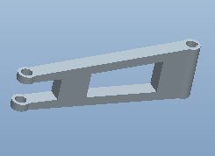
图4 连杆结构

3.4输入轴的设计
初始值：通过设计需求，拟定输入轴上的功率P₁=55w，转速n₁=360r/min
初定轴的最小直径：
选轴的材料为45钢，调质处理，C=107~118，取C=115，于是初步估算轴的最小直径
取。
轴的结构设计
（1）拟定各轴段结构
（2）根据轴向定位的要求确定轴的各段直径和长度。
（3）考虑到轴的左端需要安装联轴器，根据联轴器定直径d=7mm，为满足轴承的轴向定位要求，轴段左端需制一轴肩，由连杆设计的综合考虑，故取输出直径从左至右分别d₁=6.5mm，d₂=10mm，d₃=16mm，d₄=12mm，d₅=10mm。两端均采用轴承与端盖的配合定位。
（4）轴段1部分安装联轴器，因为该轴段在轴承座内，又根据初选型号为STL3-6-7-J的联轴器尺寸，确定l₁=25mm。
（5）初选滚动轴承。因轴承受轴向力很小，故选用深沟球轴承。轴承定位分别采用轴套和轴承端盖及轴肩和箱体轴承孔，选取GB/T 276-1994_61800型深沟球轴承，参数如下
基本尺寸：d×D×B=10mm×19mm×5mm
基本额定动载荷：C_{r}=1.8kN
基本额定静载荷：C_{0r}=0.93kN
由于轴承轴向宽度5mm，根据实际装配，轴段2长度取l₂=5mm。
（6）根据所设计的连杆，则轴段3，4，5长度分别取l₃=2.5mm，l₄=65mm，l₅=9mm
本文安装支架主要以铝型材构成，采用T型螺栓固定，用角件加固。与传统的不锈钢等制造材料相比，本文使用的材料制作简单，节省工时，而且该材料可以重复的使用，通过连杆机构的尺寸来确定安装支架尺寸，外框架尺寸为530mm×830mm。连接处安装使用角件加固连接，使支架更加稳固，可靠性更高。如图5所示为安装结构。
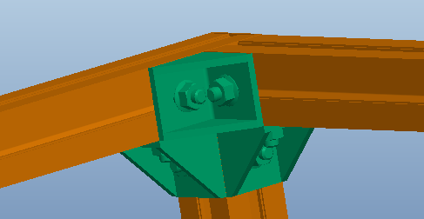
图5 安装结构图

4基于Pro/E软件环境下的动态仿真
本文提出的并联机器人仿真平台已通过C++语言实现。本文通过对装配后的二自由度机器人进行动态仿真，可以对其工作状态有较为直观的了解与分析，Pro/E为二自由度机器人的运动分析提供了较为方便的工具。具体步骤如下：
（1）设定电机。因为二自由度机器人，是由两个电机，通过联轴器，驱动两个输入轴，带动连杆机构运动，达到工作目的。所以首先设定两个电机，运动方向由洋红色箭头显示。驱动图元以橙色加亮，参照图元以绿色加亮。
（2）设置分析时间和仿真初始位置。终止时间暂定为80，初始位置定义为在标准模式下捕捉的快照。
（3）设定两个电机的运动时间。这里设置成同时开始运转，同时停止。
本文分别验证了机器人运动的位置轨迹，速度轨迹以及加速度轨迹三方面。仿真实验结果如图6，图,7以及图8所示。
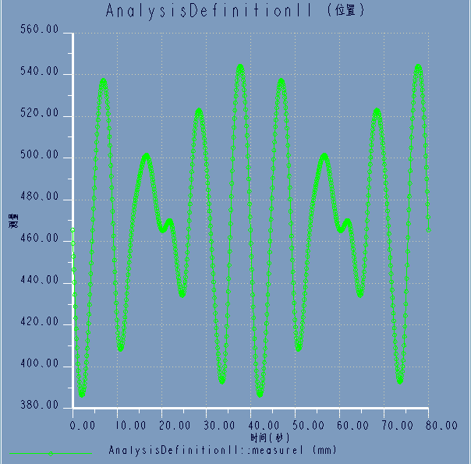
图6 位置曲线
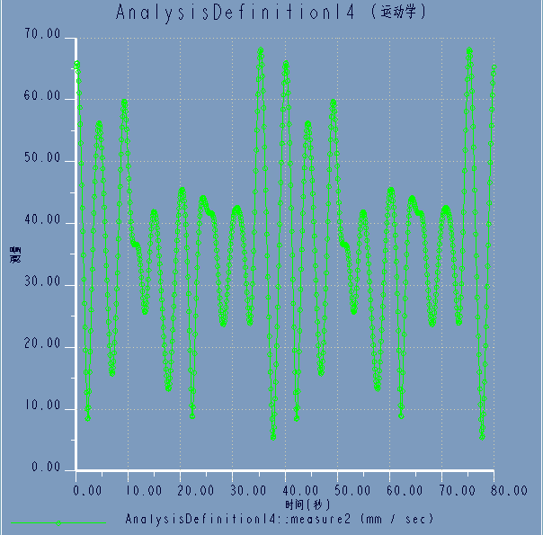
图7 运动学速度轨迹
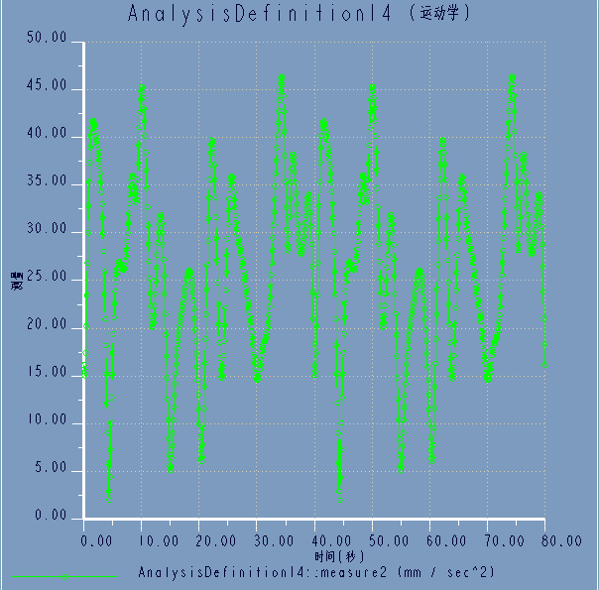
图8 运动学加速度轨迹
5. 结束语
本文提出了基于Pro/E二自由度的机器人仿真平台，并建立两自由度平移运动并联机器人运动仿真模型。验证了机构的实际工作空间和运动情况。最后通过仿真了机器人的位置轨迹，速度轨迹以及加速度轨迹来验证本文所设计的二自由度机器人性能良好、工作灵活。
参考文献
[1] Aifaoui, N., et al. Mechanical analysis process modeling based on analysis features. in Systems, Man and Cybernetics, 2002 IEEE International Conference on. 2002: IEEE.
[2] Hui, Z., et al. An electromechanical collaborative simulation platform for the radio receiver supporting system of large telescope. in Mechanic Automation and Control Engineering (MACE), 2010 International Conference on. 2010: IEEE.
[3]张丰华, 韩宝玲, 罗庆生, 等. 基于 PLC 的新型工业码垛机器人控制系统设计[J]. 计算机测量与控制, 2009 (11): 2191-2193.
[4] MA R, HAO S, ZHENG W, et al. Research on coordinated simulation of robot arm based on MATLAB and ADAMS [J]. Machinery Design & Manufacture, 2010, 4(3): 93-95.
[5] Sun, Y., X. Shao and Z. Chen. Co-simulation analysis of Vertical Roller Mill Device based on Pro/E & ADAMS & ANSYS. in Electronics, Communications and Control (ICECC), 2011 International Conference on. 2011: IEEE.
[6] LIU, Z. and H. YU, United Application of Pro/E, ADAMS and ANSYS in Virtual Design [J]. Mechanical Engineering & Automation, 2008. 18(2): 19-23.
[7] Sciavicco, L. and L. Villani, Robotics: modelling, planning and control. 2009: Springer.
[8] 王丹, 郭辉, 孙志礼. 基于 ADAMS 的 3-RPS 型并联机器人位姿的正解与逆解[J]. 东北大学学报 (自然科学版), 2005, 26(12): 1185-1187.

快递地址: 江苏徐州鼓楼区襄王路1号徐州工业职业技术学院
邮箱：yongyinh@126.com
电话：15205201525

作者简介：韩永印（1982-），男(汉)，江苏南通人，硕士，讲师，主要研究方向为软件技术、计算机应用。

